Тема занятия: Периферическая нервная система: ПОЯСНИЧНОЕ, КРЕСТЦОВОЕ СПЛЕТЕНИЯ

Задание 1. Тестовые задания первого уровня
Выберите один правильный ответ
1. Каждый спинномозговой нерв отходит от спинного мозга двумя корешками:
a) Верхним, нижним;
b) Латеральным, медиальным;
c) Передним, задним;
d) Правым, левым

2. Спинномозговой нерв выходит из canalis vertebralis:
a) Между остистым и поперечным отростками.
b) Через межпозвоночное отверстие.
c) Между остистым и суставным отростком.
d) Через большое затылочное и передние крестцовые отверстия.

3. nn. spinales по характеру:
a) Двигательные;
b) Чувствительные;
c) Специальной чувствительности;
d) Смешанные.
4. Ganglion sensorium nervi spinalis расположен на:
a) Переднем корешке;
b) Стволе переднего спинномозгового нерва;
c) Заднем корешке;
d) Стволе заднего спинномозгового нерва.
5. rr. dorsales спинномозговых нервов отдают:
a) Передние и задние ветви;
b) Верхние и нижние ветви;
c) Медиальные и латеральные ветви;
d) Правую и левую ветви.

6. Ветви спинномозговых нервов, образующих сплетения
a) Задних;
b) Боковых;
c) Медиальных;
d) Передних.

7. plexus lumbalis берет начало из … сегментов спинного мозга
a) Передних ветвей всех поясничных нервов и веточки XII межрёберного нерва;
b) Передних ветвей 3-х верхних поясничных, верхней части IV поясничного нервов и веточки XII межрёберного нерва;
c) Передних ветвей 2-х верхних поясничных нервов;
d) Передних ветвей 3-х нижних поясничных и I крестцового нервов.
8. Plexus lumbalis залегает:
a) В толще квадратной поясничной мышцы.
b) Между ягодичными мышцами.
c) Спереди крестцовых позвонков.
d) Спереди поперечных отростков поясничных позвонков, в толще большой
поясничной мышцы.
9. Подвздошно-подчревный нерв проходит между:
a) Наружной и внутренней косыми мышцами живота;
b) Наружной и прямой мышцами живота;
c) Поперечной и внутренней косой мышцами живота;
d) Наружной и поперечной мышцами живота.
10. У нижнего края большой ягодичной мышцы задний кожный нерв бедра отдаёт ветви:
a) nn. clunei inferiores;
b) rr. рerineales;
c) m. piriformis;
d) n. obturatorius.

11. Plexus coccygeus образовано:
a) Двумя нижними (IV и V) передними ветвями крестцового и копчикового
нервов;
b) Передними ветвями V, IV, III крестцовых нерва;
c) Передними ветвями V, IV, III крестцовых и копчикового нерва;
d) Передними ветвями V крестцового и копчикового нервов.

12. Nervus fibularis superficialis иннервирует:
a) Обращённые друг к другу стороны тыльной поверхности II-V пальцев стопы;
b) I, II и латеральную сторону III пальца стопы;
c) V, IV и латеральную сторону III пальца стопы;
d) V и латеральную сторону IV пальца стопы.

13. Задний кожный нерв бедра выходит из таза через:
a) Foramen suprapiriforme;
b) Foramen ischiadicum minus;
c) Canalis obturatorius;
d) Foramen infrapiriforme.

14. Верхний ягодичный нерв иннервирует:
a) m. gluteus maximus et m. gluteus minimus;
b) m. gluteus maximus et m. piriformis;
c) m. gluteus minimus et m. piriformis;
d) m. gluteus medius et m. gluteus minimus.

15. Кожу пахового канала выше его поверхностного кольца иннервирует
a) Nervus iliohypogastricus;
b) Nervus ilioinguinalis;
c) Nervus obturatorius;
d) Nervus genitofemoralis
_______________________________________________________________________

Задание 2. Тестовые задания второго уровня
Выберите один ли несколько правильных ответов
1. ВЕТВЬ(И) ПОЯСНИЧНОГО СПЛЕТЕНИЯ:
1) седалищный нерв;
2) подвздошно-подчревный нерв;
3) подреберный нерв;
4) подвздошно-паховый нерв

2. ВЕТВЬ(И) КРЕСТЦОВОГО СПЛЕТЕНИЯ:
1) задний кожный нерв бедра;
2) половой нерв;
3) бедренный нерв;
4) нижний ягодичный нерв

3. БЕДРЕННЫЙ НЕРВ ВЫХОДИТ НА БЕДРО:
1) через запирательное отверстие;
2) через надгрушевидное отверстие;
3) через мышечную лакуну;
4) через сосудистую лакуну

4. ПОДКОЖНЫМ НЕРВОМ ИННЕРВИРУЕТСЯ КОЖА:
1) передне-медиальной поверхности голени;
2) медиального края стопы;
3) ягодичной области;
4) задне-латеральной поверхности бедра

5. КОРОТКАЯ ВЕТВЬ КРЕСТЦОВОГО СПЛЕТЕНИЯ:
1) бедренный нерв;
2) нижний ягодичный нерв;
3) верхний ягодичный нерв;
4) задний кожный нерв бедра

6. БОЛЬШЕБЕРЦОВЫЙ НЕРВ ИННЕРВИРУЕТ:
1) переднюю большеберцовую мышцу;
2) заднюю большеберцовую мышцу;
3) длинный сгибатель пальцев;
4) длинный сгибатель большого пальца

7. МЕДИАЛЬНЫЙ ПОДОШВЕННЫЙ НЕРВ ИННЕРВИРУЕТ
1) короткую мышцу, отводящую большой палец;
2) мышцу, отводящую большой палец;
3) короткую мышцу, сгибающую большой палец;
4) мышцу, сгибающую большой палец

8. ЧЕРЕЗ ПОДГРУШЕВИДНОЕ ОТВЕРСТИЕ ПРОХОДИТ(ЯТ):
1) нижний ягодичный нерв;
2) седалищный;
3) верхний ягодичный нерв;
4) запирательный нерв
____________________________________________________________________________________

Задание 3. Тестовые задания третьего уровня

1. Укажите области, иннервируемые ветвями поясничного сплетения (помните, область по латыни – Regio)
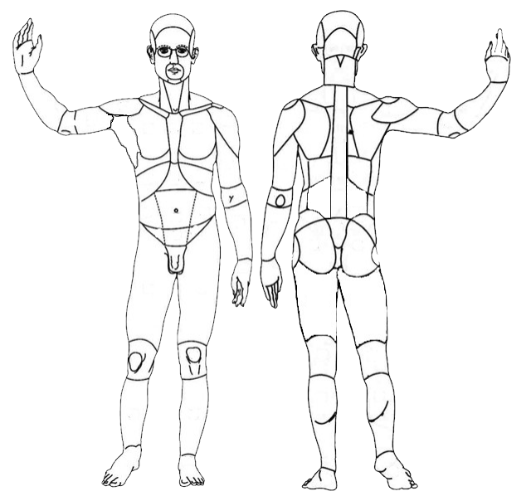

2. Укажите области, иннервируемые ветвями крестцового сплетения

________________________________________________________________________________
Задание 4. Практические навыки.
1. Укажите мышцы и нервы, которыми они иннервируются (только те, которые видны!)
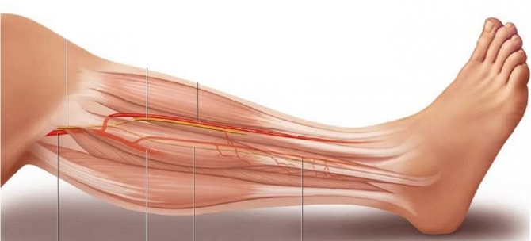

2. Подпишите мышцы таза и нервы, которыми они иннервируются.

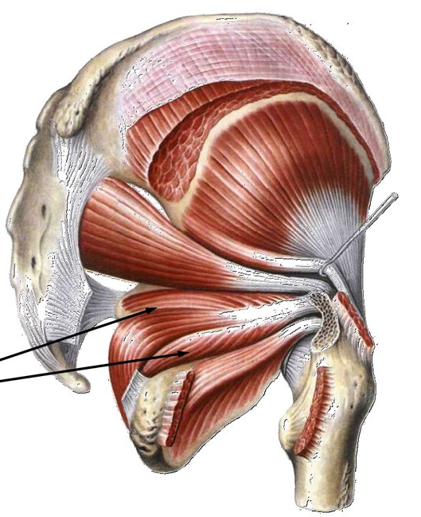
__________________________________________________________________
Задание 5. Собеседование.
Дополните следующие предложения (кратко, емко!)

1. Нарушена иннервация мышц задней поверхности голени. Считаю, что это поражение …
2. Пропала чувствительность кожи латеральной части голени, в нижней трети. Можно предположить, что …
3. Nervus pudendus делится на …ветвь, … ветвь и … нерв … ….
4. Большая ягодичная мышца иннервируется … нервом, малая - … нервом, квадратная мышца бедра – нервом ….
5. Иннервация внутренней запирательной мышцы осуществляется …, наружной запирательной - … нервом.
______________________________________________________________________________

